ЭХО
Газета № 7 от 01.04.2019г.

(Газета Журавского сельсовета основана решением 9 сессии Совета депутатов (третьего созыва) Журавского сельсовета Чистоозерного района Новосибирской области от 29.03.2006г)
Учредитель: администрация Журавского сельсовета Чистоозерного района Новосибирской области. | Адрес: 632715 НСО Чистоозерный район, с.Журавка, ул. Центральная 41б, Телефон: 8(383)6893342,  факс: 8(383)6893508 сайт администрации shurawka.nso.ru | Редактор: Воронина В.А.  Ответственный секретарь: Погоняйченко О.Н  Тираж: 5 экз.

Сегодня в номере:
1. Постановление №10 от 22.03.2019г. «О схеме размещения нестационарных торговых объектов на территории Журавского сельсовета»
2. Постановление №12 от 22.03.2019г «Об утверждении Программы профилактики нарушений юридическими лицами и индивидуальными предпринимателями обязательных требований»

3. Постановление №13 от 26.03.2019г «О введении временного ограничения движения транспортных средств по автомобильным дорогам общего пользования местного значения Журавского сельсовета в 2019 году»

АДМИНИСТРАЦИЯ ЖУРАВСКОГО СЕЛЬСОВЕТА ЧИСТООЗЕРНОГО РАЙОНА НОВОСИБИРСКОЙ ОБЛАСТИ
ПОСТАНОВЛЕНИЕ
от 22.03.2019г. №10
О схеме размещения нестационарных торговых объектов на территории Журавского сельсовета.
В целях упорядочения размещения и функционирования нестационарных торговых объектов на территории с. Журавка Чистоозерного района Новосибирской области, в соответствии с Федеральным Законом от 28.12.2009 N 381-ФЗ «Об основах государственного регулирования торговой деятельности в Российской Федерации», приказом министерства промышленности, торговли и развития предпринимательства Новосибирской области от 24.01.2011 N 10 «О Порядке разработки и утверждения органами местного самоуправления Новосибирской области схемы размещения нестационарных торговых объектов», руководствуясь Уставом администрации Журавского сельсовета
ПОСТАНОВЛЯЮ:
1.Утвердить схему размещения нестационарных торговых объектов на территории с. Журавка Чистоозерного района Новосибирской области (приложение). 2. Разместить постановление на официальном сайте администрации Журавского сельсовета в информационно-телекоммуникационной сети «Интернет» и в газете «Эхо» администрации сельсовета. 3. Контроль за исполнением постановления оставляю за собой.

Глава Журавского сельсовета Чистоозерного района Новосибирской области: В.А. Воронина
Приложение к Порядку разработки и утверждения схемы размещения нестационарных торговых объектов на территории Журавского сельсовета .
Схема размещения нестационарных торговых объектов на территории Журавского сельсовета.
№ п/п | Адресный ориентир место размещения (район, адрес) | Тип нестационарного торгового объекта | Кол-во нестационарных торговых объектов | Площадь земельного участка (кв.м) | Площадь нестационарных торговых объектов (кв.м) | Специализация нестационарных торговых объектов | Собственник земельного участка, здания, где расположен объект | Период функционирования нестационарных торговых объектов | Примечание (существующий или перспективное место нестационарных торговых объектов)
1 | 2 | 3 | 4 | 5 | 6 | 7 | 8 | 9 | 10
размещения нестационарных торговых объектов на земельном участке
1 | Чистоозерный район, с. Журавка, ул. Молодежная №7 | киоск | 1 | 30 | 30 | Продовольственные товары | Государственная собственность | круглогодично | существующее
2 | Чистоозерный район, с. Журавка, ул. Центральная №54 | киоск | 1 | 30 | 30 | Продовольственные товары | Государственная собственность | круглогодично | существующее
3 | Чистоозерный район, с. Журавка, ул. Морозова№45 | автолавка | 1 | 10 | 10 | Непродовольственные товары | Государственная собственность | круглогодично | существующее
 | размещения нестационарных торговых объектов в здании (помещении)
4 | Чистоозерный район, с. Журавка, ул. Центральная №41б | здание | 1 | 363,2 | 363,2 | непродовольственные товары | Муниципальная собственность | Временно, не более 2-х суток | существующее

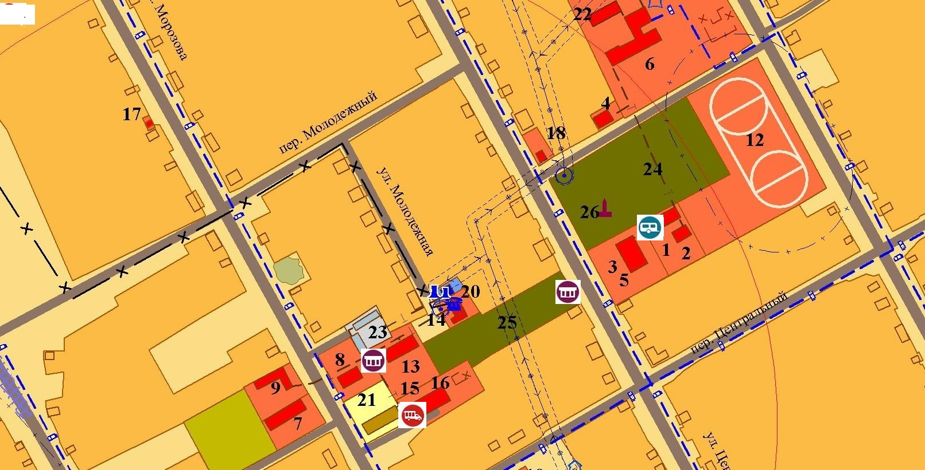
Условные обозначения:
 - автолавка
- автофургон
-киоск
Схема размещения нестационарных торговых объектов на территории Журавского сельсовета

Журавский сельсовет Чистоозерного района Новосибирской области
АДМИНИСТРАЦИЯ ЖУРАВСКОГО СЕЛЬСОВЕТА
ЧИСТООЗЕРНОГО РАЙОНА НОВОСИБИРСКОЙ ОБЛАСТИ
ПОСТАНОВЛЕНИЕ
от 22.03.2019 № 12
Об утверждении Программы профилактики нарушений юридическими лицами и индивидуальными предпринимателями обязательных требований

В соответствии с частью 1 статьи 8.2 Федерального закона от 26.12.2008 г., № 294-ФЗ «О защите прав юридических лиц и индивидуальных предпринимателей при осуществлении государственного контроля (надзора) и муниципального контроля» (в редакции Федерального закона от 03 июля 2016 года № 277-ФЗ), администрация Журавского сельсовета Чистоозерного района Новосибирской области
п о с т а н о в л я е т:
1. Утвердить прилагаемую Программу профилактики нарушений юридическими лицами и индивидуальными предпринимателями обязательных требований муниципального контроля администрацией Журавского сельсовета Чистоозерного района Новосибирской области на 2019 год (далее - Программа профилактики нарушений).
2. Должностному лицу администрации Журавского сельсовета Чистоозерного района Новосибирской области, уполномоченного на осуществление муниципального контроля в соответствующих сферах деятельности, обеспечить в пределах своей компетенции выполнение Программы профилактики нарушений, утвержденной пунктом 1 настоящего постановления.
3. Настоящее Постановление разместить на официальном сайте администрации Журавского сельсовета и в печатном издании «Эхо».
4. Контроль за выполнением настоящего постановления оставляю за собой.

Глава Журавского сельсовета
Чистоозерного района
Новосибирской области В.А. Воронина

Приложение № 1
УТВЕРЖДЕНА
постановлением администрации
Журавского сельсовета
Чистоозерного района
Новосибирской области
от 22.03.2019 г. № 7

Программа профилактики нарушений юридическими лицами и индивидуальными предпринимателями обязательных требований
на 2019 год

Раздел 1. Общие положения

1. Настоящая программа профилактики нарушений юридическими лицами и индивидуальными предпринимателями обязательных требований (далее - программа) разработана в соответствии с Федеральным законом от 26 декабря 2008 года № 294- ФЗ «О защите прав юридических лиц и индивидуальных предпринимателей при осуществлении государственного контроля (надзора) и муниципального контроля» в целях организации проведения органом муниципального контроля - администрацией Журавского сельсовета Чистоозерного района Новосибирской области профилактики нарушений требований, установленных муниципальными правовыми актами, а также требований, установленных федеральными и иными нормативными правовыми актами, Российской Федерации, законами Новосибирской области, в случаях, если соответствующие виды контроля относятся к вопросам местного значения поселения (далее- обязательные требования), в целях предупреждения возможного нарушения подконтрольными субъектами обязательных требований и снижения рисков причинения ущерба охраняемым законом ценностям.
1.2. Задачами программы являются:
1.2.1. Укрепление системы профилактики нарушений обязательных требований путем активизации профилактической деятельности.
1.2.2. Выявление причин, факторов и условий, способствующих нарушениям обязательных требований.
1.2.3. Повышение правосознания и правовой культуры руководителей юридических лиц и индивидуальных предпринимателей.
1.3. Срок реализации программы – 2019 год.

Раздел 2. Мероприятия и сроки их реализации

№ п/п | Наименование мероприятия | Срок реализации мероприятия | Ответственный исполнитель
1 | 2 | 3 | 4
1 | Размещение на официальном сайте администрации Журавского сельсовета Чистоозерного района Новосибирской области в сети «Интернет» на странице Журавского сельсовет для каждого вида муниципального контроля перечней нормативных правовых актов или их отдельных частей, содержащих обязательные требования, оценка соблюдения которых является предметом муниципального контроля, а также текстов соответствующих нормативно правовых актов. | 1 квартал | Должностное лицо уполномоченное на осуществление муниципального контроля
2 | Осуществление информирования юридических лиц, индивидуальных предпринимателей по вопросам соблюдения обязательных требований, в том числе посредством разработки о опубликования руководств по соблюдению обязательных требований, проведения семинаров и разъяснительной работы в средствах массовой информации и иными способами. В случае изменения обязательных требований - подготовка и распространение комментариев о содержании новых нормативных правовых актов, устанавливающих обязательные требования, внесенных изменениях в действующие акты, сроках и порядке вступления их в действие, а также рекомендаций о проведении необходимых организационных, технических мероприятий, направленных на внедрение и обеспечение соблюдения обязательных требований. | В течение года  (по мере необходимости) | Должностное лицо уполномоченное на осуществление муниципального контроля
3 | Обеспечение регулярного (не реже одного раза в год) обобщения практики осуществления в соответствующей сфере деятельности муниципального контроля и размещение на официальном сайте администрации Журавского сельсовета Чистоозерного района Новосибирской области соответствующих обобщений, в том числе с указанием наиболее часто встречающихся случаев нарушений обязательных требований с рекомендациями в отношении мер, которые должны приниматься юридическими лицами, индивидуальными предпринимателями в целях недопущения таких нарушений | IV квартал | Должностное лицо уполномоченное на осуществление муниципального контроля
4 | Выдача предостережений о недопустимости нарушения обязательных требований в соответствии с частями 5-7 статьи 8.2 Федерального закона от 26 декабря 2008 года № 294-ФЗ «О защите прав юридических лиц и индивидуальных предпринимателей при осуществлении контроля (надзора) и муниципального контроля» (если иной порядок не установлен федеральным законом) | В течение года (по мере необходимости) | Должностное лицо уполномоченное на осуществление муниципального контроля

АДМИНИСТРАЦИЯ ЖУРАВСКОГО СЕЛЬСОВЕТА
ЧИСТООЗЕРНОГО РАЙОНА НОВОСИБИРСКОЙ ОБЛАСТИ

П О С Т А Н О В Л Е Н И Е
от 26 марта 2019 года № 13
О введении временного ограничения движения транспортных средств по автомобильным дорогам общего пользования местного значения
Журавского сельсовета в 2019 году
В связи со снижением несущей способности конструктивных элементов автомобильных дорог, их участков, вследствие неблагоприятных природно- климатических условий, руководствуясь федеральными законами от 10 декабря 1995 года № 196-ФЗ «О безопасности дорожного движения», от 8 ноября 2007 года № 257-ФЗ «Об автомобильных дорогах и о дорожной деятельности в Российской Федерации и о внесении изменений в отдельные законодательные акты Российской Федерации», приказом министерства транспорта и дорожного хозяйства Новосибирской области от 22 марта 2019 года № 36 «О введении временного ограничения движения транспортных средств по автомобильным дорогам Новосибирской области регионального и межмуниципального значения в весенний и летний периоды 2019 года»
ПОСТАНОВЛЯЮ:
- Ввести в период с 29 апреля по 31 мая 2019 года включительно временное ограничение движение грузовых автомобилей и составов транспортных средств с осевой нагрузкой на одиночную ось свыше 5 тонн, в том числе тракторов и самоходных машин, без специальных разрешений по всем улицам населенного пункта и автомобильным дорогам общего пользования местного значения Журавского сельсовета Чистоозерного района Новосибирской области.
- Запретить проезд автомашин и тракторов по дорогам населенного пункта Журавского сельсовета, не имеющих асфальтового покрытия.
- Установить, что временное ограничение движения не распространяется на:
1) перевозки пищевых продуктов, животных, лекарственных препаратов, топлива, семенного фонда, удобрений, почты и почтовых грузов;
2) перевозку грузов, необходимых для предотвращения и (или) ликвидации последствий стихийных бедствий, или иных чрезвычайных происшествий;
3) транспортные средства федеральных органов исполнительной власти, в которых федеральным законом предусмотрена военная служба;
4) перевозки сельскохозяйственной продукции, кормов, перемещение сельскохозяйственной техники, необходимых для проведения весенних полевых работ;
5) перевозки грузов для выполнения работ по содержанию, ремонту и реконструкции автомобильных дорог общего пользования регионального или межмуниципального и местного значения в Новосибирской области (при наличии государственных или муниципальных контрактов и договоров подряда).
4. Рекомендовать участковому уполномоченному Кондратенко Ю.Н. обеспечить контроль за соблюдением водителями транспортных средств особых условий движения, указанных в п. 1 настоящего постановления. При выявлении нарушений оформлять материалы в соответствии с действующим законодательством.
5. Разместить данное постановление в газете «Эхо» и на официальном сайте в информационно-телекоммуникационной сети «Интернет» shurawka.nso.ru
6. Контроль за исполнением настоящего постановления оставляю за собой.
7. Настоящее постановление вступает в силу с момента подписания.

Глава Журавского сельсовета Чистоозерного района
Новосибирской области: В.А. Воронина

